Дисциплина: Архитектура компьютера

Отчёт по лабораторной работе №3
Хан Георгий Игоревич

Оглавление
1 Цель работы 3
2 Задание 4
3 Теоретическое введение 5
4 Выполнение лабораторной работы 6
4.1 Компиляция шаблонов отчета 6
4.2 Задания для самостоятельной работы 8
5 Выводы 9

1 Цель работы
Целью данной лабораторной работы является освоение процедуры оформления отчетов с помощью легковесного языка разметки Markdown.

2 Задание
• Установка необходимого ПО
• Заполнение отчета по выполнению лабораторной работы №4 с помощью языка разметки Markdown
• Задание для самостоятельной работы

3 Теоретическое введение
Markdown — облегчённый язык разметки, созданный с целью обозначения форматирования в простом тексте, с максимальным сохранением его читаемости человеком, и пригодный для машинного преобразования в языки для продвинутых публикаций (HTML, Rich Text и других).

4 Выполнение лабораторной работы

4.1 Компиляция шаблонов отчета
В терминале перехожу в директорию курса, обновляю репозиторий с удаленного на GitHub. (рис. 4.1)
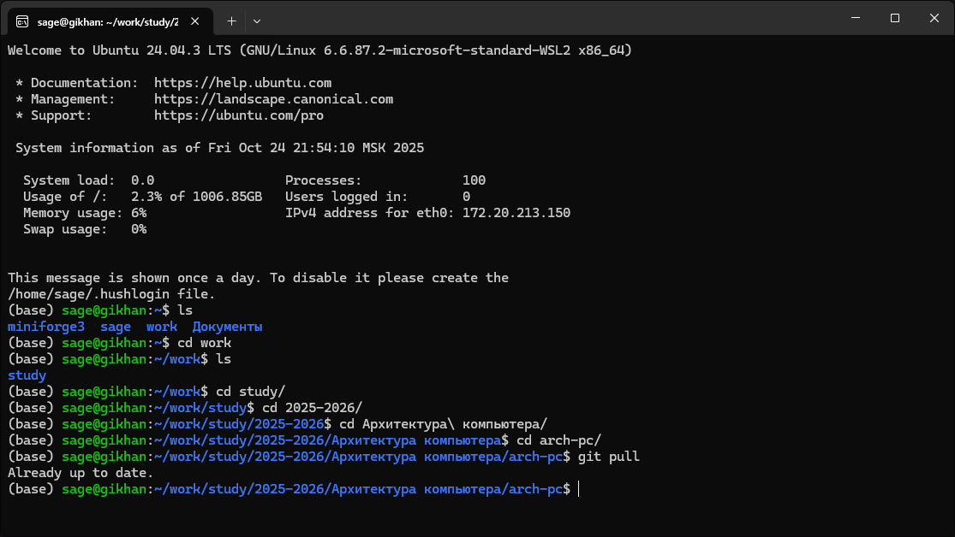
Рис. 4.1: Обновление изменений в директории курса

Провожу компиляцию шаблона с помощью команды make (рис. 4.2)
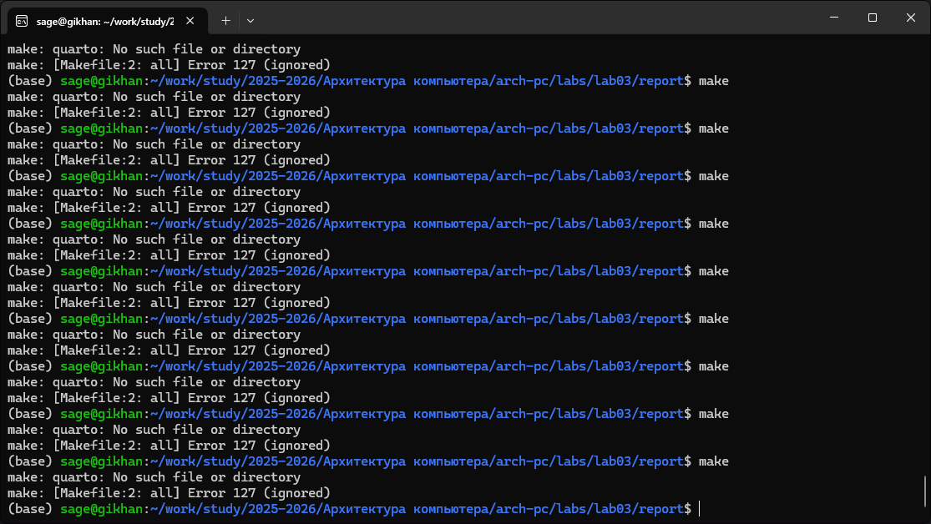
Рис. 4.2: Ошибка в компиляции
Ничего не получается!


Не зря эта лаба необязательная!

4.2 Задания для самостоятельной работы
Аналогично выполнению отчета по текущей лабораторной работе, я НЕ выполняю отчет в markdown и по второй лабораторной работе, для этого НЕ перехожу в директорию 2 лабораторной работы и НЕ готовлю отчет с помощью текстового редактора mousepad.

5 Выводы
В результате выполнения данной лабораторной работы я НЕ освоил процедуры оформления отчетов с помощью легковесного языка разметки Markdown.

